**BAB 1**

**PENDAHULUAN**

1. **DESKRIPSI PROGRAM APLIKASI**

Program aplikasi dijalankan oleh user pelajar atau pengajar, dari salah satu tersebut bisa menjadi admin kelas atau pengajar dan bisa mengundang user lain sebagai pelajar ataupun bisa menjadi pengajar, sebagai pengajar bisa memberikan tugas berupa file lalu mengunggah di kelas yang bersangkutan tersebut sehingga dapat di unduh oleh pelajar.

1. **Maksud dan Tujuan Pembuatan Program Aplikasi**

Adapun tujuan dari pembuatan program aplikasi ini sebagai berikut :

1.         Membantu pelajar dan pengajar dalam memberikan materi.

2.         Memberikan ikatan antara pelajar dan pengajar dalam pemberian tugas.

3.         Memudahkan bidang pendidikan dalam proses pembelajaran digital.

4.         Memberikan kemudahan pelajar untuk mencari pengajar yang sesuai.

1. **Jangkauan Program Aplikasi**

Jangkauan program aplikasi ini dalam konteks pendidikan ialah sebagai berikut :

1. Program aplikasi dapat memberikan interaksi pembelajaran yang mudah di gunakan.
2. Program aplikasi ini berbasis website dengan memberikan fitur pembuatan kelas, pemberian tugas, serta pengumpulan tugas yang di lakukan secara *online.*
3. Program aplikasi ini memberikan hak akses terhadap user tertentu yaitu hak akses terhadap pengajar, pemgajar memiliki hak akses penuh terhadap kelas yang di buat meliputi pembuatan dokumen baru atau tugas, penambahan guru baru dalam satu kelas tersebut.
4. Program aplikasi dapat memberikan infomasi yang di butuh oleh pelajar yang telah di berikan oleh pengajar sesuai dengan waktu pelampiran tugas.
5. Program aplikasi memberikan kode keamanan pada saat pembentukan kelas untuk memaksimalkan keamanan data yang telah di lampirkan.

**BAB II**

**PROSES PRODUKSI**

1. **Waktu dan Tempat Pelaksanaan**

Produksi program aplikasi “*Learning Management System*” ini sejak dari persiapan, produksi, *editing,* hingga *maintenance* direncanakan dilaksanakan pada :

Hari : Jum’at s/d Sabtu

Tanggal : Januari 2019 s/d Juni 2019

Waktu : Menyesuaikan

Lokasi : - Kalbis Institute

Jalan Cakra Wijaya 4, Cipinang Muara, Jakarta Timur

1. **Alur Kerja Produksi**

|  |  |  |  |  |  |  |  |  |
| --- | --- | --- | --- | --- | --- | --- | --- | --- |
| **No.** | **Nama kegiatan** | **Januari** **s/d** **Juni**  **2019** | | | | | | **Tempat** |
| **1** | **2** | **3** | **4** | **5** | **6** |
| 1. | PRA PRODUKSI |  |  |  |  |  |  | Kalbis Institute |
|  | 1. Menentukan *framework* |  |  |  |  |  |  | Kalbis Institute |
|  | 1. Merancang alur pembentukan program aplikasi |  |  |  |  |  |  | Kalbis Institute |
|  | 1. Merancang database program aplikasi |  |  |  |  |  |  | Kalbis Institute |
|  | 1. Menentukan fitur di dalam program aplikasi |  |  |  |  |  |  | Kalbis Institute |
|  | 1. Pembuatan SRS |  |  |  |  |  |  | Kalbis Institute |
|  | 1. Evaluasi |  |  |  |  |  |  | Kalbis Institute |
| 2. | PRODUKSI |  |  |  |  |  |  |  |
|  | 1. Proses *Coding* |  |  |  |  |  |  | Kalbis Institute |
| 3. | PASCA PRODUKSI |  |  |  |  |  |  |  |
|  | 1. *Maintetance* |  |  |  |  |  |  | Production House |
|  | 1. *Update* |  |  |  |  |  |  | Production House |

1. **Deskripsi Kerja**
2. Programer I bertanggung jawab atas logika pembuatan program aplikasi yang didalam nya sudah mencakup untuk berjalan nya program aplikasi.
3. Programer II bertanggung jawab atas semua tampilan yang akan di tampilakan pada program aplikasi yang di buat setelah logika aplikasi selesai.
4. Technical Support bertanggung jawab membantu, apabila programmer utama mengalami gangguan dalam bekerja.
5. Hosting bertanggung jawab atas publikasi kedalam situs dalam internet serta memantau *traffic* program aplikasi.
6. Pembuat proposal produksi bertanggung jawab atas kerangkapan data secara fisik, serta kesamaan data dalam pembuatan program aplikasi data.
7. **Kru Produksi**

|  |  |  |
| --- | --- | --- |
| **No.** | **Nama** | **Deskripsi Kerja** |
| 1. | Ying Chen | Programer I |
| 2. | Ivan Surya | Programer II |
| 3. | Predy Daniel | *Technical Support* |
| 4. | Ahmad Fauzan | *Hosting* |
| 5. | Aldi Mega Putra | Pembuat Proposal |

1. **Alat Dan Bahan**

**1. Alat**

|  |  |  |  |
| --- | --- | --- | --- |
| **No.** | **Alat dan Bahan** | **Spesifikasi** | **Jumlah** |
| 1. | Laptop | * ASUS A455L * 14.0 LCD * Intel Core i3 * Nvidia GEFORCE 820M * *Harddisk* 500GB * 2 GB DDR3 *Memory* | 3 |
| 2. | *Framework* | * *Laravel* * *Sublime Text* | 1 |
| 3. | *Software Writing* | * *Microsoft Word 2016* | 1 |
| 4. | DVD-RW | * DVD-RW 4.7GB 6 Mbps | 1 |
| 5. | *Flashdisk* | * Sandisk 32 GB | 4 |
| 6. | *Internet* | * 20/mbps | 1 |
| 7. | *Hardisk* | * 1TB | 2 |

1. ***Anggaran***
2. **ANGGARAN BIAYA**
3. **Biaya Penyuluhan**

|  |  |  |  |  |
| --- | --- | --- | --- | --- |
| **No.** | **Jenis Biaya** | **Lama Pemakaian** | **Harga Satuan** | **Jumlah Biaya** |
| 1. | Transportasi | 180 hari x 4 orang | Rp 20.000 | Rp 14.400.000‬ |
| 2. | Makan | 180 hari x 4 orang | Rp 15.000 | Rp 10.800.000 |
| 3. | Minum | 180 hari x 4 orang | Rp 10.000 | Rp 7.200.000‬ |
| 4. | Parkir | 180 hari x 4 orang | Rp. 2.000 | RP 1.440.000‬ |
|  | **Total** | | | **Rp 33.840.000‬** |

1. **Biaya Tenaga Kerja**

|  |  |  |  |  |  |
| --- | --- | --- | --- | --- | --- |
| **No.** | **Bidang Keahlian** | **Jumlah TK** | **Gaji / Upah per orang** | **Waktu Kerja** | **Jumlah Upah** |
| 1. | Programer I | 1 | Rp 200.000 / hari | 180 Hari | Rp 36.000.000 |
| 2. | Progamer II | 1 | Rp 200.000 / hari | 180 hari | Rp 36.000.000 |
| 3. | Technical Support | 1 | Rp 150.000 / hari | 180 hari | Rp 27.000.000‬ |
| 4. | Hosting | 1 | Rp 100.000 / hari | 180 hari | Rp 18.000.000‬ |
| 5. | Pembuat Proposal | 1 | RP 50.000 / hari | 180 hari | Rp 9,000,000‬ |
| **Total** | | | | | **Rp 126,000,000‬** |

1. **Biaya Alat**

|  |  |  |  |  |  |  |
| --- | --- | --- | --- | --- | --- | --- |
| **NO.** | **Nama Alat/Tipe** | **Spesifikasi** | **Jumlah** | **Status Alat** | **Harga Satuan** | **Jumlah Biaya** |
| 1. | Laptop | ASUS A455L | 4 Unit | Beli | Rp 7.000.000 | Rp 28.000.000 |
| 2. | *Laravel* | V.1.0 | 3 CD | Beli | Rp 250.000 | Rp 750.000 |
| 3. | *Sublime Text* | V.1.0 | 3 CD | Beli | Rp 250.000 | Rp 750.000 |
| 4. | *Xampp* | V.1.0 | 3 CD | Beli | RP 250.000 | Rp 750.000 |
| 4. | *Microsoft Word* | 2010 | 1 CD | Beli | Rp 250.000 | Rp 250.000 |
| 5. | *Mouse* | Logitech | 4 Unit | Beli | Rp 120.000 | Rp 480.000 |
| 6. | *Keyboard* | Logitech | 4 Unit | Beli | Rp 150.000 | Rp 600.000 |
|  | **Total** | | | | | **Rp 31.580.000‬** |

1. **Biaya Publikasi**

|  |  |  |  |  |
| --- | --- | --- | --- | --- |
| **No.** | **Jenis Biaya** | **Jumlah Barang** | **Harga Satuan** | **Jumlah Biaya** |
| 1. | Poster | 20 Lembar | Rp 15.000 | Rp 300.000 |
| 2 | Spanduk | 2 Meter x 2 Meter /  10 Spanduk | Rp 80.000 | Rp 800.000 |
| 3. | Media Internet | 1 WEB Broser /  3 bulan | Rp 1.500.000 | Rp. 3.000.000 |
| 4. | Media Televisi | 1 x Jam tayang /  1 bulan | Rp 15.000.000 | Rp. 15.000.000 |
| 5. | Media Radio | 1 Iklan Telekomunikasi /  1 bulan | Rp 5.000.000 | Rp. 5.000.000 |
|  | **Total** | | | **Rp 1.020.000** |

1. **Rekapitulasi Keseluruhan Biaya**

|  |  |  |
| --- | --- | --- |
| **No.** | **Jenis Biaya** | **Total Biaya** |
| 1. | Biaya Penyuluhan | Rp **33.840.000‬** |
| 2. | Biaya Tenaga Kerja | Rp **126.000.000‬** |
| 3. | Biaya Alat | Rp **31.580.000** |
| 4. | Biaya Publikasi | Rp **1.020.000** |
|  | **Total** | **Rp 192,440,000‬** |

**BAB III**

**PENUTUP**

**A.    Kesimpulan**

Menampilkan sebuah aplikasi yang baik dan dapat diterima oleh orang lain tidak semudah yang dibayangkan. Penyusun memerlukan kerjasama yang baik untuk mengerjakannya. Butuh ide yang cemerlang dan proses yang panjang serta berbagai tahap pembuatan dalam sebuah iklan produk untuk mendapatkan hasil yang baik.

Dengan adanya projek kerja ini, tim penyusun menjadi jauh lebih mengerti tentang macam-macam teknik *maintenance* suatu program aplikasi, *updating*, proses produksi, serta pembuatan proposal ini untuk mendapat persetujuan dari banyak pihak yang terkait yang nantinya ilmu ini akan berguna untuk digunakan di masa depan.

**B. Saran**

Tim penyusun menyadari bahwa dalam pembuatan program aplikasi “Learning Management System” ini masih jauh dari kata sempurna, dikarenakan keterbatasan ilmu dan pengetahuan yang penyusun miliki, untuk itu penyusun sangat menerima segala kritik dan saran yang bersifat membangun yang ditujukan pada penyusun untuk pengembangan ilmu penyusun di kemudian hari.

**LAMPIRAN**

1. **DESAIN APLIKASI**

## 1. Tampilan Login

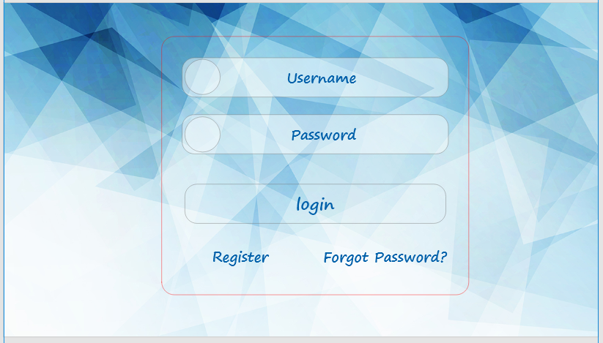

## Tampilan Register

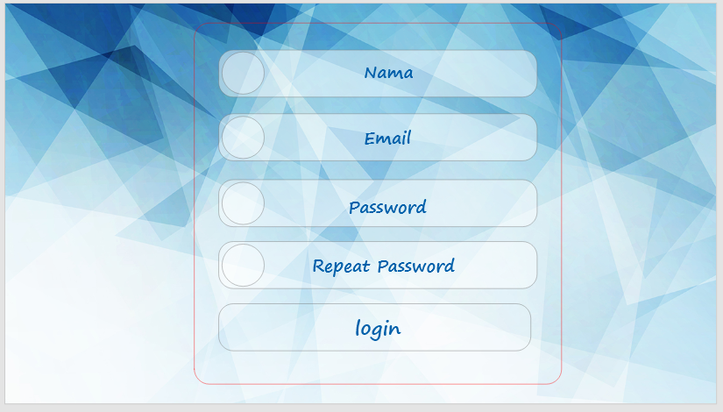

## Tampilan Utama

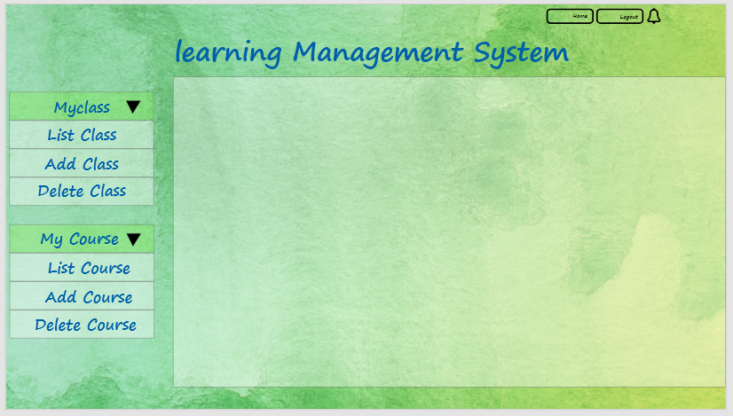

## Tampilan Tambah Kelas

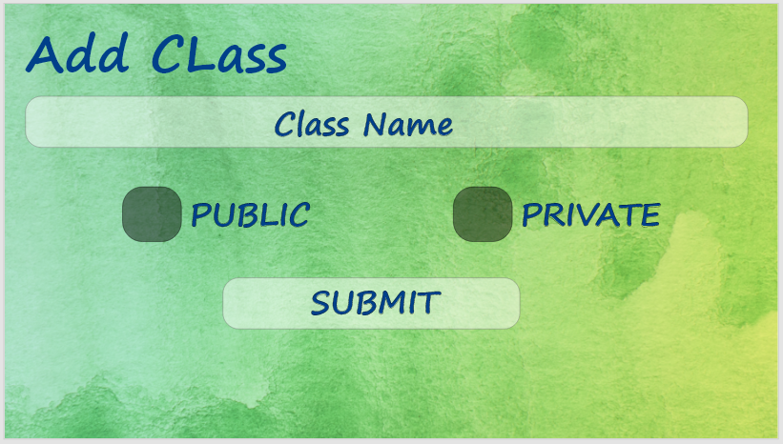

## Tampilan Daftar Kelas

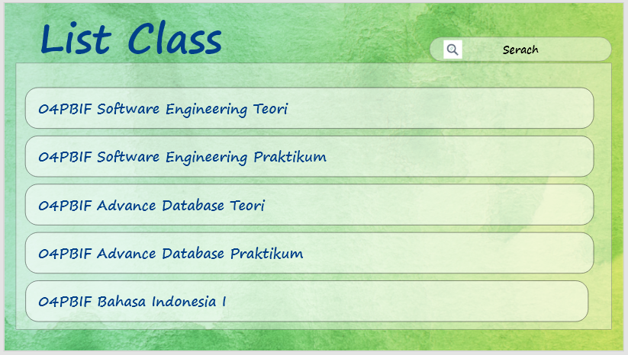

## Tampilan Tambah Tugas

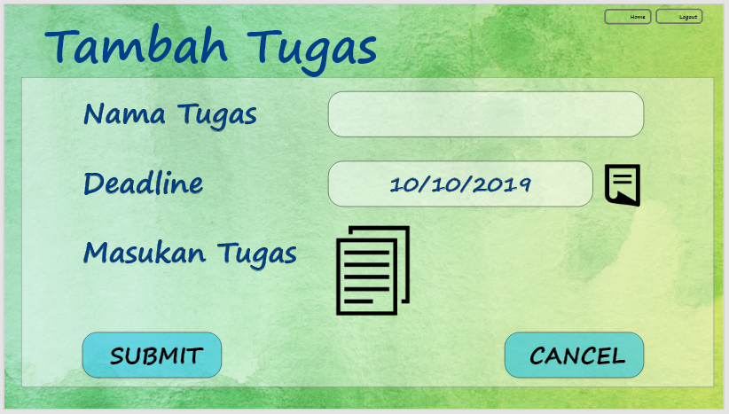

## Tampilan Tugas

